Impressionen Sommerfest 2017

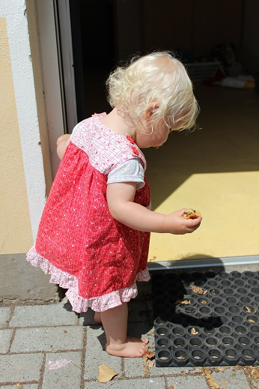

In diesem Jahr meint das Wetter es gut mit uns, bei strahlendem Sonnenschein und gegen Nachmittag recht heißen Temperaturen feiern wir am Samstag, den 08. Juli unser Bonn–Fest.
Selbstverständlich mit der passenden Tischdeko:

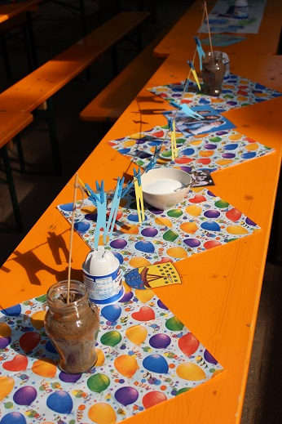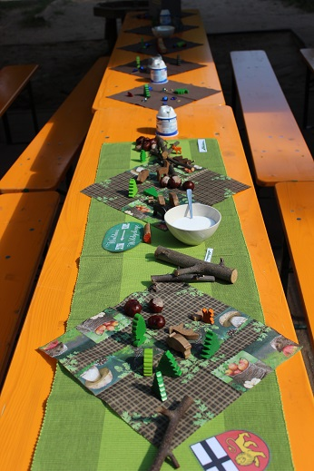
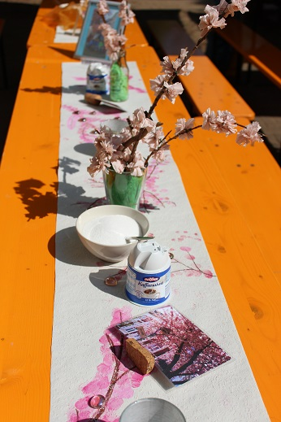
Auf jedem Tisch ist Bonntypisches vertreten:

Beispielhaft zeigen die Bilder:

„Wäscherprinzessin“ Beueler Karneval

Waldau

Kirschblüte

Da wir hier in Bonn am Rhein wohnen und dieser Fluss nicht immer sein freundlichstes Gesicht zum Besten gibt, erarbeiten wir im Gottesdienst die Geschichte von Christophorus.
Die angehenden Schulkinder nutzen auf ihrer Suche nach dem „höchsten und mächtigsten König“ auf Erden die gesamte hintere Wiese:

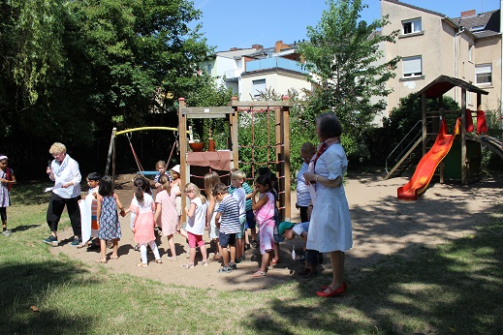

Nach langer Suche treffen die Kinder auf einen Einsiedler, der Christophorus den entscheidenden Ratschlag gibt....

Vor dem „Altar“ haben wir den Fluss mit Legematerial nachgestellt, an dem Christophorus schließlich Jesus in Gestalt eines kleinen Kindes begegnet.
Zum Abschluss unserer Aktion singen wir gemeinsam im Kreis „von guten Mächten wunderbar geborgen“, und die Schulkinder werden persönlich gesegnet und verabschiedet. Als Erinnerung erhalten sie einen Christophorus – Anhänger, der sehr ansprechend gestaltet und aufs Wesentliche reduziert ist und den wir über den Caritasverband erworben haben:
http://caritas.erzbistum-koeln.de/christophorus/plaketten/

Wie in jedem Jahr ist Pfarrer Blanke so freundlich, mit uns Gottesdienst zu halten.

Nach dem Gottesdienst essen wir gemeinsam die wunderbaren Leckereien, die unsere sehr engagierten Eltern vorbereitet haben.

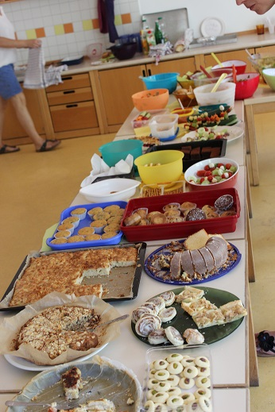

Danach finden diverse Angebote auf dem Außengelände statt, wie ein Bewegungsparcours, das Bedrucken von Stofftaschen mit „Bönnsche Mädche“, „Bönnsche Jung“ und Kinderschminken. Wegen der Persönlichkeitsrechte der Kinder muss ich an dieser Stelle auf Bilder verzichten.

Teil des Bewegungsparcours:

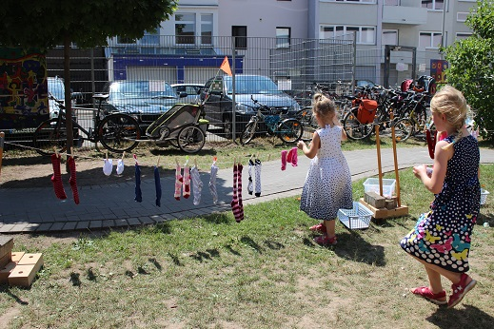

Der Förderverein hat wieder ein Angelbecken auf dem vorderen Außengelände aufgestellt, an dem es kleine, feine Preise zu gewinnen gibt. Vielen Dank an unseren engagierten Förderverein!

Zum Abschluss unseres Festes führt Manrique mit seinen „Musikkindern“ einige Stücke aus seinem reichhaltigen Repertoire vor und endet mit einem Mundartlied.

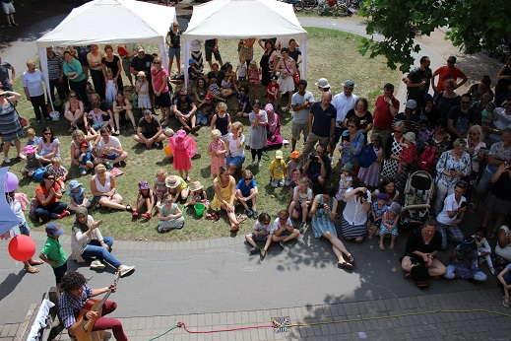
Ein lebendiges, frohes Sommerfest geht zu Ende!

Fotos und Text: Gabriele Walter

